报告信息网上公开表
用人单位名称 | 夏津县环创机械配件制造有限公司Z23B08055
地址 | 山东省德州市夏津县香赵庄镇史王庄西200米
联系人 | 李国磊
项目类别 | 检测
项目组人员 | 岳海文、宋文博
现场调查人 | 唱桂风、王克利 | 现场采样人 | 岳海文、宋文博
现场检测人 | 岳海文、宋文博 | 用人单位陪同人 | 李国磊
现场采样与检测时间 | 2023.08.20
现场调查  照片 | 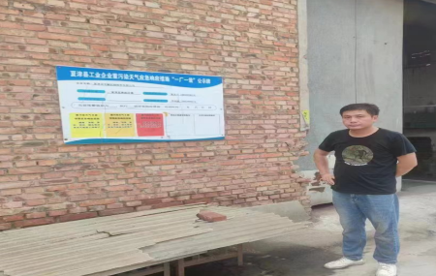
现场采样  照片 | 、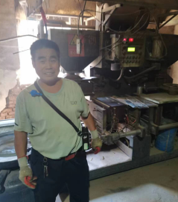
现场检测
照片

